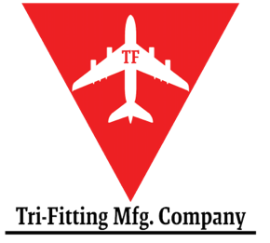

QUALITY POLICY | POLICA DE CALIDAD
Tri-Fitting Mfg. Company will meet all customer and other requirements and deliver high quality products on time.  Tri-Fitting Mfg. is committed to continual improvement t through training, creating an environment of total quality consciousness, and meeting quality objectives. | Tri-Fitting Mfg. Company cumplirá con los requisitos del cliente y entregara productos de alta calidad a tiempo.  Tri-Fitting Mfg. Está confiado en mejorar el entrenamiento, continuara creando un ambiente sentido total de la calidad, y resolviendo objetivos para la calidad.

QUALITY OBJECTIVES | OBJECTIVOS DE CALIDAD
• Customer Returns  Goal: No More than 4 per year  • On-Time Delivery  Goal: 70% or better  • Supplier Quality Rating  Goal: 91% or better  - Supplier Delivery Rating  Goal: 91% or better | •No mas de 4 rechasos de producto por año  • Mas de 70% de nuestras ordenes deben de llegar a tiempo al cliente  • Cuidar y ser consientes de la calidad de nuestros proveedores. (Jenco, IT Tapping, Webber etc)

FM-020 Rev A

